广西艺术学院VPN系统使用指南（手机端）

学校VPN系统主要为教职工提供在校外访问校内信息资源的服务。例如，学校图书馆开放的数字资源（知网、读秀、维普等等）。
学校VPN系统支持安卓操作系统、苹果IOS操作系统的手机，这里以苹果IOS操作系统的手机为例，介绍VPN的登录方法。（安卓操作系统的登录方法类似）
一、下载VPN客户端
打开苹果手机App Store，搜索“EasyConnect”，并下载安装。
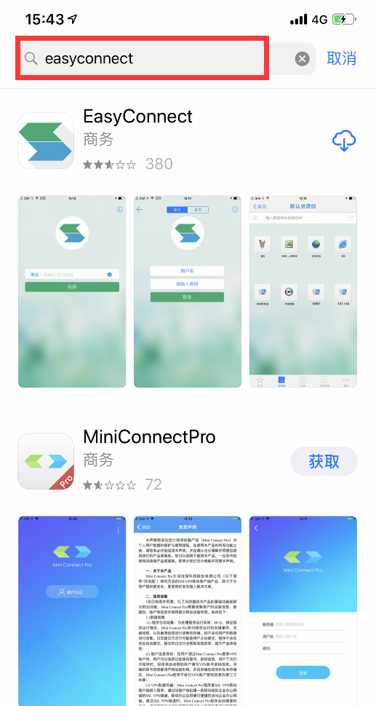

二、下载安装完成后，打开““EasyConnect””软件
在地址栏输入VPN地址（https://vpn.gxau.edu.cn/），点击“连接”。
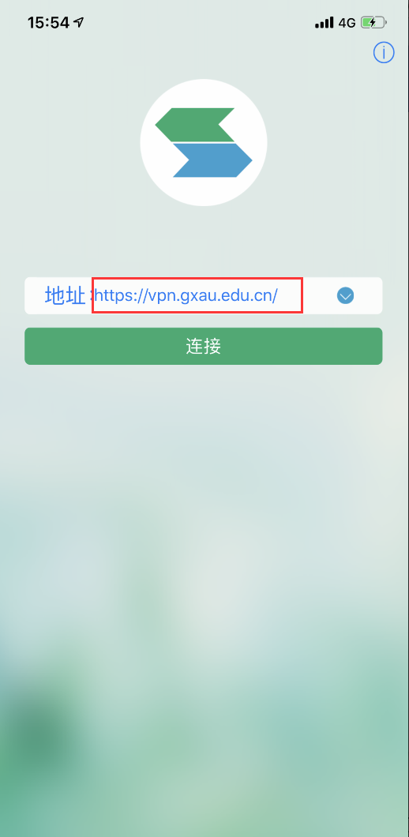

在弹出的界面输入VPN用户名和密码（即数字化校园统一身份认证系统的账号和密码），再点击“登录”。

三、如下是登录VPN成功后弹出的界面
